BÀI 4: HÀI KỊCH VÀ TRUYỆN CƯỜI
Tuần: 12 - Tiết: 45  Ngày soạn: 12/11/2025  Ngày dạy: 18/11/2025 | ĐỌC HIỂU VĂN BẢN: ĐỔI TÊN CHO XÃ  (Tiết 2)  -Lưu Quang Vũ-
I. MỤC TIÊU
1. Kiến thức:
- Nhận biết một số yếu tố đặc trưng thể loại trong hài kịch và truyện cười (tình huống, lời thoại, các thủ pháp trào phúng…) và nội dung giá trị của tác phẩm hài kịch và truyện cười.
- Hiểu được nội dung ý nghĩa và giá trị nghệ thuật của văn bản.
- Vận dụng trong kĩ năng viết bài.
2. Năng lực
- Phát triển năng lực ngôn ngữ và năng lực hợp tác qua hoạt động nhóm và trình bày sản phẩm học tập.
- Phẩm chất: Tiết học góp phần bồi dưỡng phẩm chất giản dị, khiêm tốn.
- Tích hợp quyền được phê phán bất công, quyền bình đẳng, quyền được tôn trọng nhân phẩm.
II. THIẾT BỊ DẠY HỌC VÀ HỌC LIỆU
1. Giáo viên: Máy tính, tivi, video, hình ảnh.
2. Học sinh: SGK, vở, phiếu học tập có liên quan đến nội dung của tiết học.
III. TỔ CHỨC CÁC HOẠT ĐỘNG HỌC
HOẠT ĐỘNG MỞ ĐẦU
a. Mục tiêu: Kết nối - tạo hứng thú cho học sinh, chuẩn bị tâm thế tiếp cận kiến thức bài mới, kết nối kiến thức trong cuộc sống vào nội dung của bài học.
b. Tổ chức thực hiện
Bước 1: Chuyển giao nhiệm vụ (GV)
Nhiệm vụ 1:
Tham gia trò chơi: Ong tìm chữ- Tìm những từ khóa nêu đặc điểm của Hài kịch và Truyện cười.
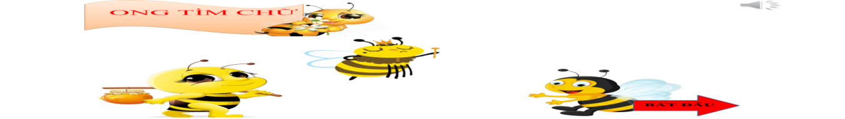

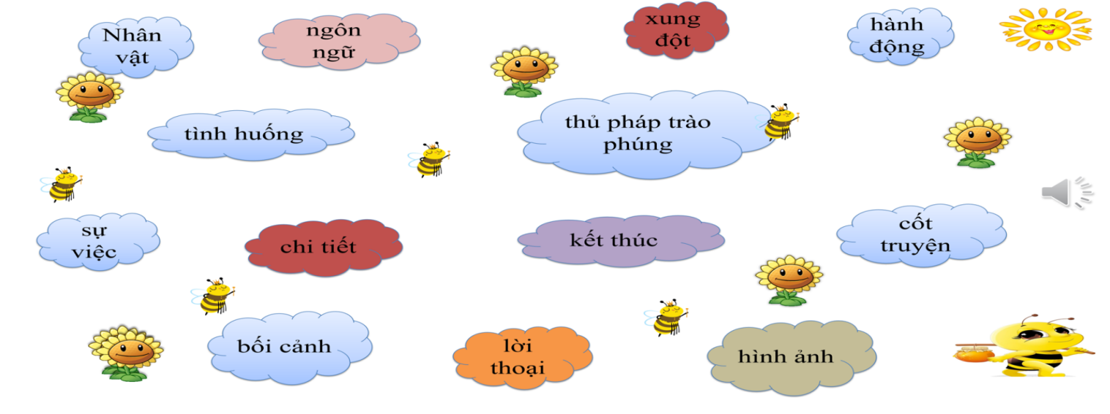
Nhiệm vụ 2: Trình bày 1 phút
Đóng vai MC truyền hình để giới thiệu về tác giả Lưu Quang Vũ và vở kịch Bệnh sĩ .
Bước 2: Thực hiện nhiệm vụ:
- HS thực hiện nhiệm vụ
- GV quan sát, khích lệ.
Bước 3: Báo cáo, thảo luận
Bước 4: Kết luận, nhận định
Nhận xét câu trả lời của HS, dẫn dắt vào văn bản, xâu chuỗi, dẫn vào bài.
- GV dẫn dắt vào bài mới: Tiết trước cô và các em đã tìm hiểu đặc điểm của hài kịch và truyện cười. Tìm hiểu về tác giả và tác phẩm Đổi tên cho kính. Tiết học này cô và các em tiếp tục đi tìm hiểu văn bản.
HOẠT ĐỘNG HÌNH THÀNH KIẾN THỨC
- Kiến thức:
- Mục tiêu: Giúp HS
+ Phân tích được đặc điểm tính cách của nhân vật chính là ông Toàn Nha và các nhân vật khác.
+ Rút ra được ý nghĩa của văn bản cũng như cả tác phẩm “Bệnh sĩ”.
b. Tổ chức thực hiện:

HOẠT ĐỘNG CỦA GV – HS | DỰ KIẾN SẢN PHẨM
NV1: Tìm hiểu về các nhân vật trong đoạn trích  HOẠT ĐỘNG NHÓM  Bước 1: Chuyển giao nhiệm vụ  GV dùng kĩ thuật khăn trải bàn để HS thực hiện nhiệm vụ.  Phân công: lớp chia thành 4 nhóm, thảo luận các phiếu HT 06 như sau:  * GV chiếu phiếu HT 06 (phụ lục): Nội dung câu hỏi phiếu 06 là:  - Nhân vật chủ tịch xã Toàn Nha tiêu biểu cho kiểu người nào trong xã hội? Hãy phân tích đặc điểm, tính cách của nhân vật này.  GV phát phiếu trả lời câu hỏi phiếu số 06 (Phụ lục) để HS điền nội dung câu trả lời  Bước 2: Các nhóm thực hiện nhiệm vụ  CH tháo gỡ kk:  - Vai trò của ông Toàn Nha trong xã Cà Hạ là gì? Mong muốn của ông có phù hợp với thực tiễn không? Đáng cười ở điểm gì?(Tự nhìn nhận bản thân, hành động, lời nói -ngôn ngữ- của ông mâu thuẫn thế nào?  - Nhận xét về đặc điểm tính cách nhân vật ông Toàn Nha. Từ đó, em hình dung ra bức tranh nông thôn Việt Nam thời kì đầu đổi mới như thế nào? (câu hỏi dành cho HS giỏi)  Gv quan sát hỗ trợ, HS vừa thảo luận vừa ghi chép.  Bước 3: Báo cáo, thảo luận  GV:  - Yêu cầu đại diện nhóm đứng lên báo cáo trình bày.  - Hướng dẫn HS trình bày (nếu cần).  HS:  - Đại diện 1 nhóm đứng lên trình bày.  - Các nhóm khác theo dõi, quan sát, nhận xét bổ sung (nếu cần) cho nhóm bạn.  Bước 4. Kết luận, nhận định  - Nhận xét kết quả hoạt động cho từng nhóm và chỉ ra những điểm còn hạn chế trong hoạt động nhóm.  GV chốt lại kiến thức: Tuyên bố kế hoạch đổi mới của ông Nha thực chất là sự đổi tên các bộ phận trong liên hợp xã:  ++ Ông Thình: Đội trưởng đội Sáu->Chủ nhiệm Trung tâm Công nghệ kiêm Trưởng ban ngoại vụ.  ++ Ông Tự: Tổ trưởng Tổ nề mộc ->Chủ nhiệm Trung tâm Xây dựng và thiết kế cơ bản.  ...  ++ Bà Độp: trưởng trại lợn ->chủ nhiệm Trung tâm chăn nuôi gia súc.  ++ Ông Độp: chuyên hoạn lợn -> Chủ nhiệm Trung tâm Triệt sản gia súc Hùng Tâm  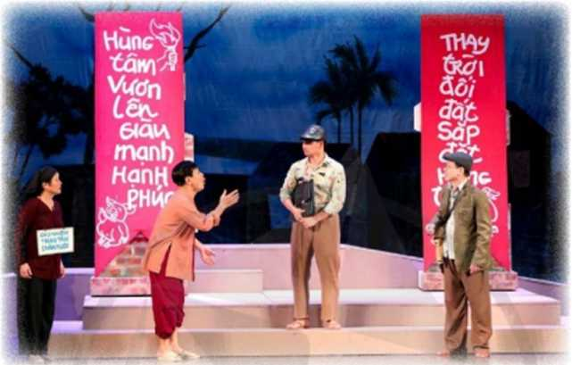  Một cảnh trong vở kịch Bệnh sĩ (Nhà hát Kịch Việt Nam dàn dựng)  NV2: Tìm hiểu về ý nghĩa đoạn trích  HOẠT ĐỘNG CÁ NHÂN  Bước 1: GV giao nhiệm vụ:  Theo em, văn bản đổi tên cho xã đã nêu trên và phê phán hiện tượng gì? Điều đó còn có ý nghĩa trong cuộc sống hôm nay không?  Bước 2: Thực hiện nhiệm vụ:  GV cho HS tự do phát biểu để trình bày ý nghĩa của VB.  - HS ghi lại câu trả lời của mình.  - GV quan sát, hướng dẫn học sinh.  Bước 3: Báo cáo, thảo luận:  - GV gọi HS báo cáo, chia sẻ.  - HS trong lớp thảo luận, nhận xét, bổ sung.  - GV lắng nghe, quan sát, hướng dẫn.  Bước 4: Kết luận, nhận định: GV nhận xét và chuẩn kiến thức. | I. Kiến thức Ngữ văn  1. Hài kịch  2. Truyện cười  II. Tìm hiểu chung  1. Tác giả: Lưu Quang Vũ  2. Tác phẩm- Xuất xứ:  III. Đọc và tìm hiểu chi tiết  1. Đọc, chú thích.  2. Tóm tắt  3. Phân tích  3.1. Hình thức trình bày kịch bản và các chỉ dẫn sân khấu  3.2. Các đặc điểm của hài kịch thể hiện trong đoạn trích  3.3. Các nhân vật trong đoạn trích  a. Nhân vật ông Toàn Nha  - Khái quát về nhân vật  + Vị trí: chủ tịch xã.  + Mong muốn, kì vọng của ông Nha: muốn cải cách, đi đầu trong việc đổi mới, dẹp bỏ cái manh mún, đi vào cái gọi là công nghệ, hiện đại -> không xuất phát từ thực tế, vì thực tế xã Cà Hạ cuộc sống còn rất nghèo nàn, lạc hậu (đây là thực tế chung của các hợp tác xã ở cuối thế kỉ XX, khi bắt đầu công cuộc đổi mới).  + Tự nhìn nhận bản thân: là người có đầu óc, có ý chí cao, có hoài bão lớn  -> đề cao bản thân.  - Hành động:  + Đổi tên Cà Hạ thành Hùng Tâm -> Chỉ đổi mới cái tên gọi mà ông tuyên bố “Chấm dứt cái tên nôm na của một quá khứ đen tối”; “Lịch sử đã sang trang mới”. Mâu thuẫn xung đột kịch: đổi một cái tên mới, thật kêu là mọi việc sẽ theo chiều hướng tốt đẹp.  + Tuyên bố kế hoạch đổi mới:  Thực chất là sự đổi tên các bộ phận trong liên hợp xã: ông “phong chức” cho những người nông dân thật thà, chất phác với những cái danh nghe rất oách, nhưng thực chất đây chỉ là cái “danh hão”.  + Quyết định bỏ nghề truyền thống vốn là mưu sinh của người dân như làm thảm bẹ ngô, làm phấn, đan sọt  -> làm pháo.  ->Nhận xét về hành động của ông Nha  + Hồ đồ, khuếch trương gây hậu quả khôn lường vì cái tên thật sang trọng, nhưng kết cục không mang lại ấm no, ruộng vườn bỏ hoang, chăn nuôi đình đốn.  + Hài hước, gây cười vì đó là hành động của người nóng vội, thiếu hiểu biết, kiểu “ếch ngồi đáy giếng”.  - Ngôn ngữ của ông Toàn Nha:  + “Trung tâm xã- thủ phủ”  + “đổi mới- cách tân, toàn diện và triệt để, rộng lớn và phong phú, mới mẻ và khoa học  + Hợp tác xã Cà Hạ- Liên đoàn Tổ hợp tác xã Công Nông Thương Tín Hùng Tâm  + Cách nói ví von của ông Nha: ông ví mối quan hệ của ông với Văn Sửu (thi kí xã) “như Nguyễn Trãi phò Lê Lợi”  - Ngôn ngữ: dài dòng, văn hoa, sáo rỗng, có tính chất đại ngôn.  - Đánh giá về đặc điểm tính cách nhân vật:  + Kế hoạch đổi mới của ông Nha chỉ chú ý đến tên gọi, đến hình thức bên ngoài, không đi vào thực chất bên trong. Ông là kiểu người mắc bệnh sĩ: bệnh thành tích, háo danh, chuộng hình thức, ảo tưởng, ấu trĩ.  + Bức tranh nông thôn Việt Nam giai đoạn đầu đổi mới: căn bệnh háo danh, thích sĩ diện, rởm đời, thiếu trung thực lan tràn khắp xã hội cần lên án.  b. Các nhân vật khác  * Nhân vật Văn Sửu - vị thư kí xã, người cố vấn cho chủ tịch về việc đổi tên:  - Ngôn ngữ: khoa trương, thiếu hiểu biết, có nhiều phát ngôn “gây sốc” như nghĩ ra cách đổi tên cho người phụ trách việc hoạn lợn thành “Trung tâm Triệt sản gia súc” nhưng luôn nhắc nhở mọi người phải “phát ngôn cẩn thận”, “ăn mặc cho ra mình là người khoa học”  - Hành động: nịnh bợ, tâng bốc, nói đế lãnh đạo: luôn miệng khen ông Nha là người: “có chí tiến thủ, đầu óc táo bạo, quy mô”.  ->Văn Sửu là người thiếu hiểu biết, sáo rỗng thích nói hơn làm.  * Một số nhân vật là người dân: ông Thình, ông Độp, ...:  - Thật thà, chất phác nhưng hiểu biết hạn chế.  - Họ trở thành “nạn nhân” trong công cuộc đổi mới xã Cà Hạ thành Hùng Tâm của ông Toàn Nha và Văn Sửu.  ->Họ là nhân vật phụ làm cho vở kịch thêm sinh động, hấp dẫn.  4. Ý nghĩa của đoạn trích  Mục đích của văn bản là muốn dùng tiếng cười để phê phán thói háo danh, thích khoa trương, bệnh thành tích chỉ nói mà không làm. Điều đó vẫn còn có ý nghĩa trong cuộc sống hàng ngày vì bệnh thành tích, thói khoe khoang thời nào cũng có.

HOẠT ĐỘNG LUYỆN TẬP
- Mục tiêu: HS hiểu được kiến thức trong bài học để thực hiện bài tập GV giao.
b. Tổ chức thực hiện:
Bước 1: Chuyển giao nhiệm vụ
Dự án đọc hiểu VB
Tập làm hoạt cảnh: Yêu cầu HS chọn một đoạn trong văn bản Đổi tên cho xã để đóng kịch.
Bước 2: HS trao đổi thảo luận, thực hiện nhiệm vụ
Hoạt động nhóm theo tổ
Bước 3: Báo cáo kết quả và thảo luận
Bước 4: Đánh giá kết quả thực hiện hoạt động
- GV nhận xét, đánh giá.
HOẠT ĐỘNG VẬN DỤNG
a. Mục tiêu: HS vận dụng kiến thức bài học vào giải quyết bài tập thực tiễn.
b. Tổ chức thực hiện
Bước 1: GV giao nhiệm vụ.
Gameshow “AI NHANH HƠN”
GV phổ biến luật chơi:
Ai nhanh hơn sẽ được tham gia trả lời câu hỏi
Bước 2: GV đọc từng câu hỏi; HS cả lớp đứng tại chỗ để tham gia trò chơi.
Bước 3: Sau khi GV đọc xong câu hỏi, HS có 5s để suy nghĩ và chọn đáp án.
Bước 4: Công bố kết quả.
Câu 1: Thể loại của tác phẩm có đoạn trích “Đổi tên cho xã” là:
A. Hài kịch
B. Bi kịch
C. Chính kịch
D. Truyện cười
Câu 2: Tác giả của văn bản “Đổi tên cho xã” là ai?
A. Nguyễn Huy Tưởng
B. Lưu Quang Vũ
C. Học Phi
D. Nguyễn Thái Học
Câu 3: Nội dung chính của văn bản là gì?
A. Buổi lễ đổi tên cho xã cùng với tên của các bộ phận khác, thay đổi cách thức làm việc,… nhằm hướng tới một xã giàu đẹp, văn minh.
B. Cuộc nói chuyện giữa Chủ tịch xã và những người đã có nghề trong xã để đổi mới cơ chế làm việc, phương thức kinh doanh.

C. Buổi lễ giả tạo về công cuộc đổi mới cho một xã nghèo bất chấp những chính sách, chủ trương của Nhà nước.

D. Cuộc trao đổi giữa chủ tịch xã Toàn Nha và Văn Sửu về kế hoạch đổi tên cho xã.
Câu 4: Nội dung đoạn trích liên quan như thế nào với tên vở kịch “Bệnh sĩ”?
A. Liên quan trực tiếp. Đoạn trích nhằm phê phán thói xấu: thích sĩ diện, ham hư danh, mơ mộng, ảo tưởng.
B. Có liên quan một phần. Đoạn trích đã phần nào nói lên tính sĩ của nhân vật ông Nha.
C. Không có liên quan. Đoạn trích không nói gì về bệnh sĩ.
D. Liên quan gián tiếp. Những điều mà ông Văn Sửu nói cho thấy ông rất hiểu tác hại của bệnh sĩ.
Câu 5: Mục đích của cuộc họp là gì?
A. Thảo luận về các chính sách đối ngoại của xã.
B. Gặp mặt, lấy ý kiến giữa lãnh đạo của xã và nhân dân trong xã nhằm tiến tới một xã phát triển bậc nhất.

C. Đổi tên, mục tiêu hoạt động của xã và các ban, bộ phận khác nhằm tiến tới một xã phát triển bậc nhất.

D. Ông chủ tịch tuyên bố về kế hoạch đổi mới của xã Cà Hạ.
Câu 6: Điểm khác giữa cách trình bày kịch với cách trình bày một truyện ngắn là gì?
A. Sử dụng nhiều thủ pháp chứng minh, lời lẽ mang tính pháp luật.
B. Không phân chia đoạn, không có 3 phần: mở bài, thân bài, kết bài.
C. Tập trung vào lời thoại là chủ yếu, lời thoại được tách ra gắn với tên nhân vật ở đầu dòng.
D. Tác giả kết hợp miêu tả, biểu cảm trong kịch bản.
Câu 7: Đoạn chữ in nghiêng ở phần mở đầu có nhiệm vụ gì?
A. Tóm tắt nội dung của cảnh.
B. Nêu bối cảnh, nhân vật.
C. Nêu những yêu cầu đối với một vở kịch.
D. Nêu thông điệp của vở kịch.
Câu 8: Vì sao một số dòng chữ được in nghiêng và để trong ngoặc đơn (trừ phần ở đầu)?
A. Vì những dòng chữ này có tính chất bổ sung ý nghĩa cho các câu trước đó.
B. Vì những dòng chữ này không thuộc lời thoại của nhân vật, được dùng để chỉ hành động,…
C. Vì những dòng chữ này tạo nên sự tương tác giữa văn bản với người đọc.
D. Vì những dòng này để đánh giá của tác giả về nhân vật.
Câu 9: Thủ pháp trào phúng trong hài kịch chủ yếu là nghệ thuật phóng đại. Điều đó được thể hiện như thế nào trong văn bản?
A. Bản báo cáo tài chính của xã Cà Hạ được sửa đổi, thêu dệt để chứng tỏ cho các xã khác thấy xã mình là một xã giàu có.
B. Những lời nói của ông Nha, mặc dù chỉ là một chủ tịch xã nhỏ nhoi nhưng luôn nói như thể mình là một Bộ trưởng.
C. Những lời phát biểu của ông chủ tịch xã được phóng đại lên nhiều lần bằng các lời lẽ hoa mĩ, sáo rỗng để người đọc thấy rõ bệnh khoa trương, hình thức đến mức giả dối, lố bịch.
D. Phóng đại sự thật, coi cuộc họp như trò đùa của ông chủ tịch xã.
* Hướng dẫn về nhà:
- Tiếp tục chuẩn bị phần còn lại của văn bản.
- Trong cuộc sống, có không ít trường hợp em đã gặp mắc bệnh sĩ. Hãy xây dựng một tiểu phẩm ngắn để nói lên điều đó. Sau khi xây dựng xong, trong tổ phân công các bạn diễn xuất theo kịch bản đã xây dựng.
PHT 06: Tìm hiểu về nhân vật ông Toàn Nha- chủ tịch xã
 | Hành động | Ngôn ngữ/ lời nói | Đánh giá về nhân vật.
Biểu hiện trong văn bản | ……………… | ……………….. | ………………..
Nhận xét | ………………. | ……………….. | …………………

Rubic đánh giá hoạt động thảo luận nhóm
TIÊU CHÍ | CẦN CỐ GẮNG  (0 – 4 điểm) | TỐT  (5 – 7 điểm) | XUẤT SẮC  (8 – 10 điểm)
Hình thức  (2 điểm) | 0 điểm  Bài làm còn sơ sài, trình bày cẩu thả.  Sai lỗi chính tả. | 1 điểm  Bài làm tương đối đẩy đủ, chỉn chu.  Trình bày cẩn thận.  Không có lỗi chính tả. | 2 điểm  Bài làm tương đối đẩy đủ, chỉn chu.  Trình bày cẩn thận.  Không có lỗi chính tả.  Có sự sáng tạo.
Nội dung  (6 điểm) | 1 - 3 điểm  Chưa trả lời đúng câu hỏi trọng tâm  Không trả lời đủ hết các câu hỏi gợi dẫn.  Nội dung sơ sài mới dừng lại ở mức độ biết và nhận diện. | 4 – 5 điểm  Trả lời tương đối đầy đủ các câu hỏi gợi dẫn.  Trả lời đúng trọng tâm  Có ít nhất 1 – 2 ý mở rộng nâng cao. | 6 điểm  Trả lời tương đối đầy đủ các câu hỏi gợi dẫn  Trả lời đúng trọng tâm.  Có nhiều hơn 2 ý mở rộng nâng cao.  Có sự sáng tạo.
Hiệu quả nhóm  (2 điểm) | 0 điểm  Các thành viên chưa gắn kết chặt chẽ.  Vẫn còn trên 2 thành viên không tham gia hoạt động. | 1 điểm  Hoạt động tương đối gắn kết, có tranh luận nhưng vẫn đi đến thông nhát.  Vẫn còn 1 thành viên không tham gia hoạt động. | 2 điểm  Hoạt động gắn kết.  Có sự đồng thuận và nhiều ý tưởng khác biệt, sáng tạo.  Toàn bộ thành viên đều tham gia hoạt động.

-----------------------------------------------------

